Guía de evaluación Ciencias
Unidad 2: La luz y el sonido
Nombre:________________________________________________________Curso:__________ Fecha:_________________
Laura fue de vacaciones con su familia al sur de nuestro país. A continuación te presentamos algunas de las actividades que desarrollaron.
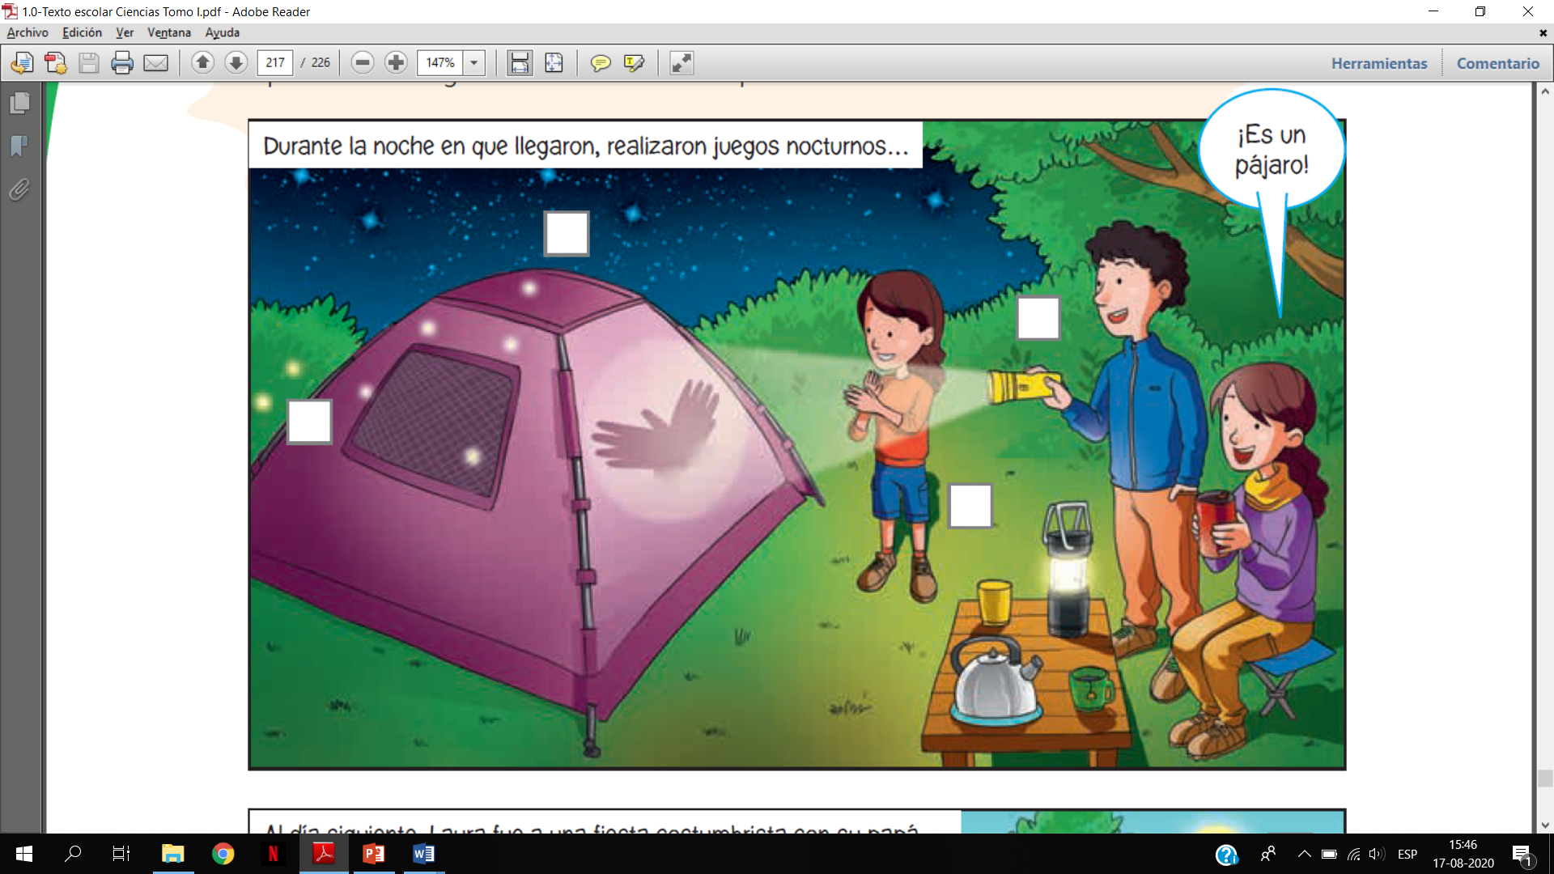
- Distingue las fuentes naturales y artificiales de luz presentes en las imágenes de la página anterior, pintando los recuadros según la siguiente clave.

- Representa, mediante un dibujo, cómo se forman las sombras que la niña hace con sus manos. Luego responda: ¿Debido a que propiedad de la luz se forman las sombras?
_____________________________________________________________________________________________________________________________________________________________________

- Analiza la siguiente situación y luego responde:

Antes de irse de vacaciones, Laura y su mamá buscaron un papel que no dejara pasar la luz solar, para cubrir la ventana de la carpa. Para saber qué papel usar, consiguieron cartulina, papel celofán y papel de volantín, y observaron cómo se veía un portalápices detrás de cada uno de ellos al iluminarlos con una ampolleta. Las siguientes imágenes muestran los resultados que obtuvieron.

Al comparar los papeles ¿cuál de ellos debieran usar Laura y su familia para cubrir la ventana de la carpa?, ¿por qué?

____________________________________________________________________________________________________________________________________________________________________________________________________________________________________________________________

- Analiza las siguientes situaciones y argumenta con qué propiedad del sonido se relacionan:

A. Laura y su familia salieron de excursión y entraron a una cueva. Al gritar en el interior de esta, escucharon el eco de su voz.
_____________________________________________________________________________________________________________________________________________________________________________________________

B. Mientras nadaba bajo el agua con su mamá, Laura escuchó el motor de una lancha que navegaba a lo lejos.
_____________________________________________________________________________________________________________________________________________________________________________________________

- Un día en que salieron a caminar, Laura y su familia escucharon los sonidos que muestran las imágenes. Compara dichos sonidos y marca con un el más intenso.

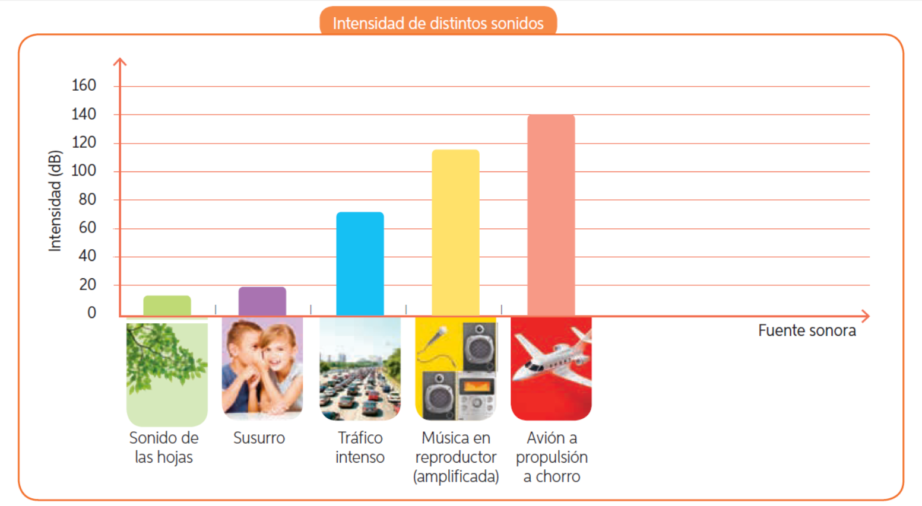
- Analice los datos del gráfico y responda las preguntas.
  - ¿Cuál es el sonido más intenso?, ¿y el menos intenso?, ¿a cuántos decibeles equivale cada uno?
_____________________________________________________________________________________________________________________________________________________________________
  - ¿Qué hicieron para saber a cuántos decibeles corresponden los sonidos más y menos intensos en el gráfico?
_____________________________________________________________________________________________________________________________________________________________________
  - ¿Qué sonidos podrían causar daño en los oídos al exponerse por mucho tiempo a ellos?
_____________________________________________________________________________________________________________________________________________________________________

